IL CENTRO di Arese
amplia l’offerta food & beverage

La galleria commerciale di Arese amplia e diversifica l’offerta della ristorazione con altri cinque punti ristoro

Arese, 2 dicembre 2019 – IL CENTRO di Arese, inaugurato nel 2016, ha concretizzato l’evoluzione del concept di centro commerciale inteso, tradizionalmente, come insieme di negozi e insegne per lo shopping, rappresentando un vero e proprio luogo di destinazione non convenzionale dove il cliente e la sua personale esperienza è alla base del progetto.

In questo contesto, anche l’offerta food&beverage è sempre più strategica in un’ottica, soprattutto, di diversificazione di ristorazione moderna e accattivante come fattore di successo, e supportata dalla presenza di servizi sempre più mirati all’accoglienza del cliente, assecondando una piacevole permanenza in galleria da parte dei clienti.

Stando alle previsioni, la spesa dei consumi di pasti e snack fuori casa continuerà a crescere nel prossimo decennio e, conseguentemente, anche l’offerta F&B sarà sempre più ampia e diversificata. IL CENTRO di Arese risponde già da oggi a questo trend ampliando e rinnovando continuamente l’area food anche grazie a nuove aperture di insegne d’eccezione e innovative.

Nel 2019, ai 25 punti ristoro già operativi, si sono, infatti, aggiunte altre 5 gustose proposte per rendere la permanenza a IL CENTRO ancora più gustosa e stuzzicante.

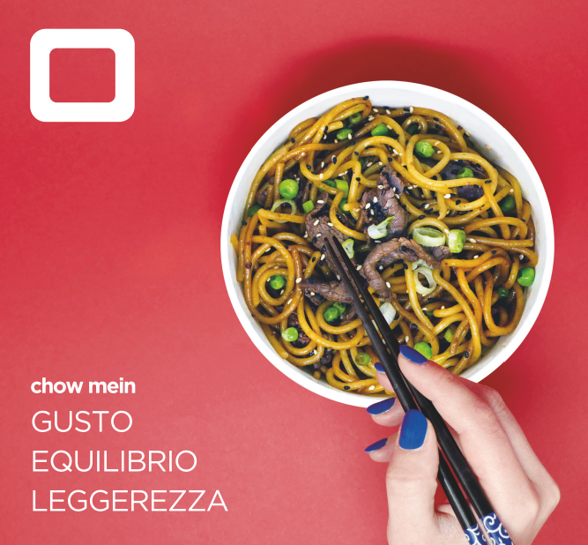
Odoroki – Piano terra ingresso esterno 3/ 4

Da qualche mese è presente in galleria Odoroki, che in giapponese significa sorpresa, con la sua offerta di piatti leggeri ed equilibrati, ci fa sognare calde, colorate e profumate mete orientali. Una realtà less plastic che fa bene al Pianeta: Odoroki ha ridotto di oltre il 90% la plastica nei propri locali e distribuisce borracce in alluminio da riempire gratuitamente (e per sempre) con la propria acqua aromatizzata.

LLOA Be Natural – Piano terra ingresso 1
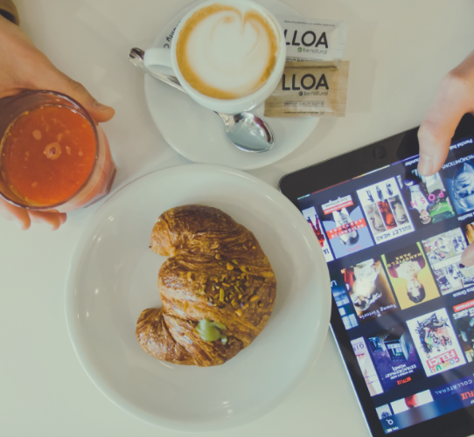
LLOA Be Natural, un vero fenomeno ristorativo che promuove un’alimentazione sana, consapevole e naturale. LLOA Be Natural, si distingue per il design e lo stile di arredo «provenzale», dove il prodotto diviene protagonista assoluto: la frutta e la verdura colorano il punto vendita ispirandosi ai concetti di street food e visual merchandising influenzati dal fashion system.
Ogni piatto viene preparato al momento e secondo i gusti del cliente, che ha così, l’opportunità di seguire l’intera fase di preparazione. La proposte prevedono: caffetteria, pasticceria, frullati, centrifughe, yogurt, panini, insalate e aperitivi.

Poke House – Primo piano ingresso 3

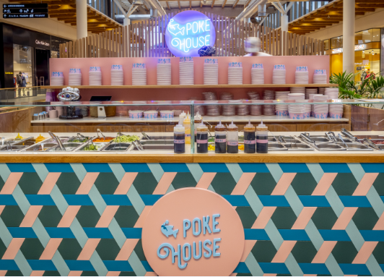
Pronti ad instagrammare il piatto mania del momento? Dalla soleggiata California arriva in esclusiva a IL CENTRO il vero poke hawaiano, un’esplosione di colori e sapori che saprà soddisfare i gusti di tutti. Con 5 store all’attivo nella città di Milano, Poke House ha deciso di portare questa gustosa tradizione culinaria ad Arese. Da Poke House sarà possibile comporre la propria bowl con gli ingredienti preferiti o scegliere tra le proposte già inserite nel menù sia per un healthy lunch o dinner, ma anche per una sana colazione con frutta fresca, yogurt e sfiziosi topping.

BEFED Pub – Primo piano ingresso 4
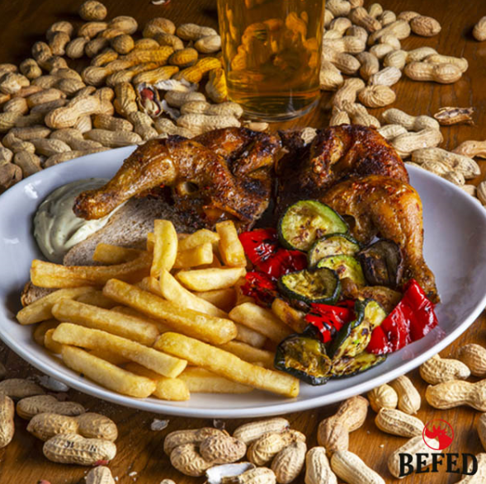
Un concept innovativo, quello di BEFED Pub, nato nel 1996 con l’intenzione di proporre una locanda dove poter mangiare bene e divertirsi respirando sempre un’atmosfera informale, conviviale e coinvolgente perché il piatto forte qui…si mangia con le mani! Un grande birrificio artigianale che propone come unica portata principale il galletto Vallespluga cotto su brace viva, estremamente saporito e leggermente piccante, servito con patate accompagnate da salsa artigianale BEFED e una fetta di pane tostato. Le Birre BEFED, rigorosamente artigianali, nascono dall’esperienza e dalla passione di mastri birrai, i quali ne curano la produzione seguendo ogni fase, dalla macinazione dell’orzo alla spillatura. Senza tralasciare le sfiziose arachidi, che vengono servite gratuitamente in attesa di prendere l’ordinazione.
BUN l’hamburgheria – Piano terra ingresso 1

Debutterà il 5 dicembre a IL CENTRO di Arese BUN, l’hamburgeria 3.0 100% Made in Italy. Un’esperienza di gusto a tutto tondo da provare in un fast casual restaurant dal format inedito che esalta l’eccellenza del cibo con un approccio differente e…abnormal!
Le proposte food sono sostenibili all’insegna dell’eccellenza e si declinano in piatti da gustare assolutamente nuovi. Il risultato è un fast casual restaurant di qualità che ruota intorno al tradizionale hamburger americano, cucinato in maniera classica, a regola d’arte, e al plant based meat, un hamburger 100% vegetale e proteico, in linea con la filosofia sostenibile del brand. Sa di carne (e ne ha anche l’aspetto) ed è perfetto per i vegani. La caratteristica di BUN è, quindi, il suo menu essenziale e assolutamente no frills che, unito all’atmosfera conviviale e alla sua essenza tecno-digitale, offre un’esperienza di gusto (e non solo) assolutamente rivoluzionaria.

IL CENTRO, nuove e sfiziose proposte per soddisfare i palati di tutti!

Contatti ufficio stampa IL CENTRO
Say What? – Via Procaccini 73, Milano
Geraldina Soldadino g.soldadino.cons@saywhat.it Tel 02 3191181 – Cell. 388 393 8334
Silvia Destino s.destino@saywhat.it Tel 02 3191181

About Tea: Tea Spa, società del Gruppo Finiper Spa, ha sede a Milano in Via Ponchielli 7.

